Nombre del  dispositivo | CD-ROM DRIVE | procesador | Fuente de poder | Memoria RAM | Unidad de disquete
Descripción | Es gris, tiene 19.5 cm de ancho y de alto 4 cm | Tiene un ventilador arriba, también tiene un disipador gris y una agarradera tiene unas cuantas patas malas | Es gris, tiene 12.5 cm de ancho y 16 cm de altura | Verde, con un montón de circuitos integrados | Gris, 15cm de ancho y de alto 2.5 cm
Marca | H-L data storage | AMD | Sin marca | infineon | Samsung
Referencia | GCR-8480B | No tiene | LPJ2-25 | C3V23043228 | SFD-321B
Numero de  Serie | 7453301kkNMIGL | 1A072400 | 0911042573 | HYS64V16300GU | P4AN6109543
Foto | 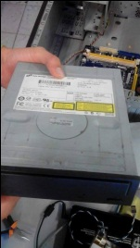 | 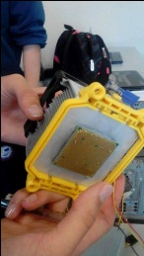 | 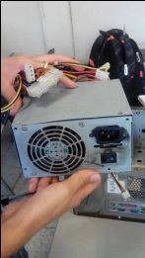 | 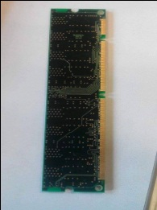 | 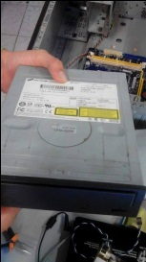
Capacidad | 7200 KB por segundo | No tiene esas especificaciones | 650W | 128 MB 133 MHZ | 700 KB

